齐齐哈尔市第一医院临时采购药品申请表
申请科室： 联系电话： 申请日期： 年 月 日
患者情况 | 拟用药患者姓名： |  |  |  | 病历号：
申请  药品  情况 | 药品通用名及剂型： |  |  |  | 商品名：
 | 适应症： |  |  |  | 医保分类： □甲 □乙 □自费
 | 规格： |  |  |  | 价格：
 | 拟用法用量： |  |  |  | 是否超过说明书范围用药： □是 □否
 | 拟申请采购数量： |  |  |  | 患者需使用疗程量： □一个疗程量 □二个疗程量
 | 本院是否有所含成分相同药品： □有（须填写下两行药品内容） □无
 | 院内现存含相同成分药品的通用名及剂型：
 | 规格： |  |  |  | 价格：
申请说明 | 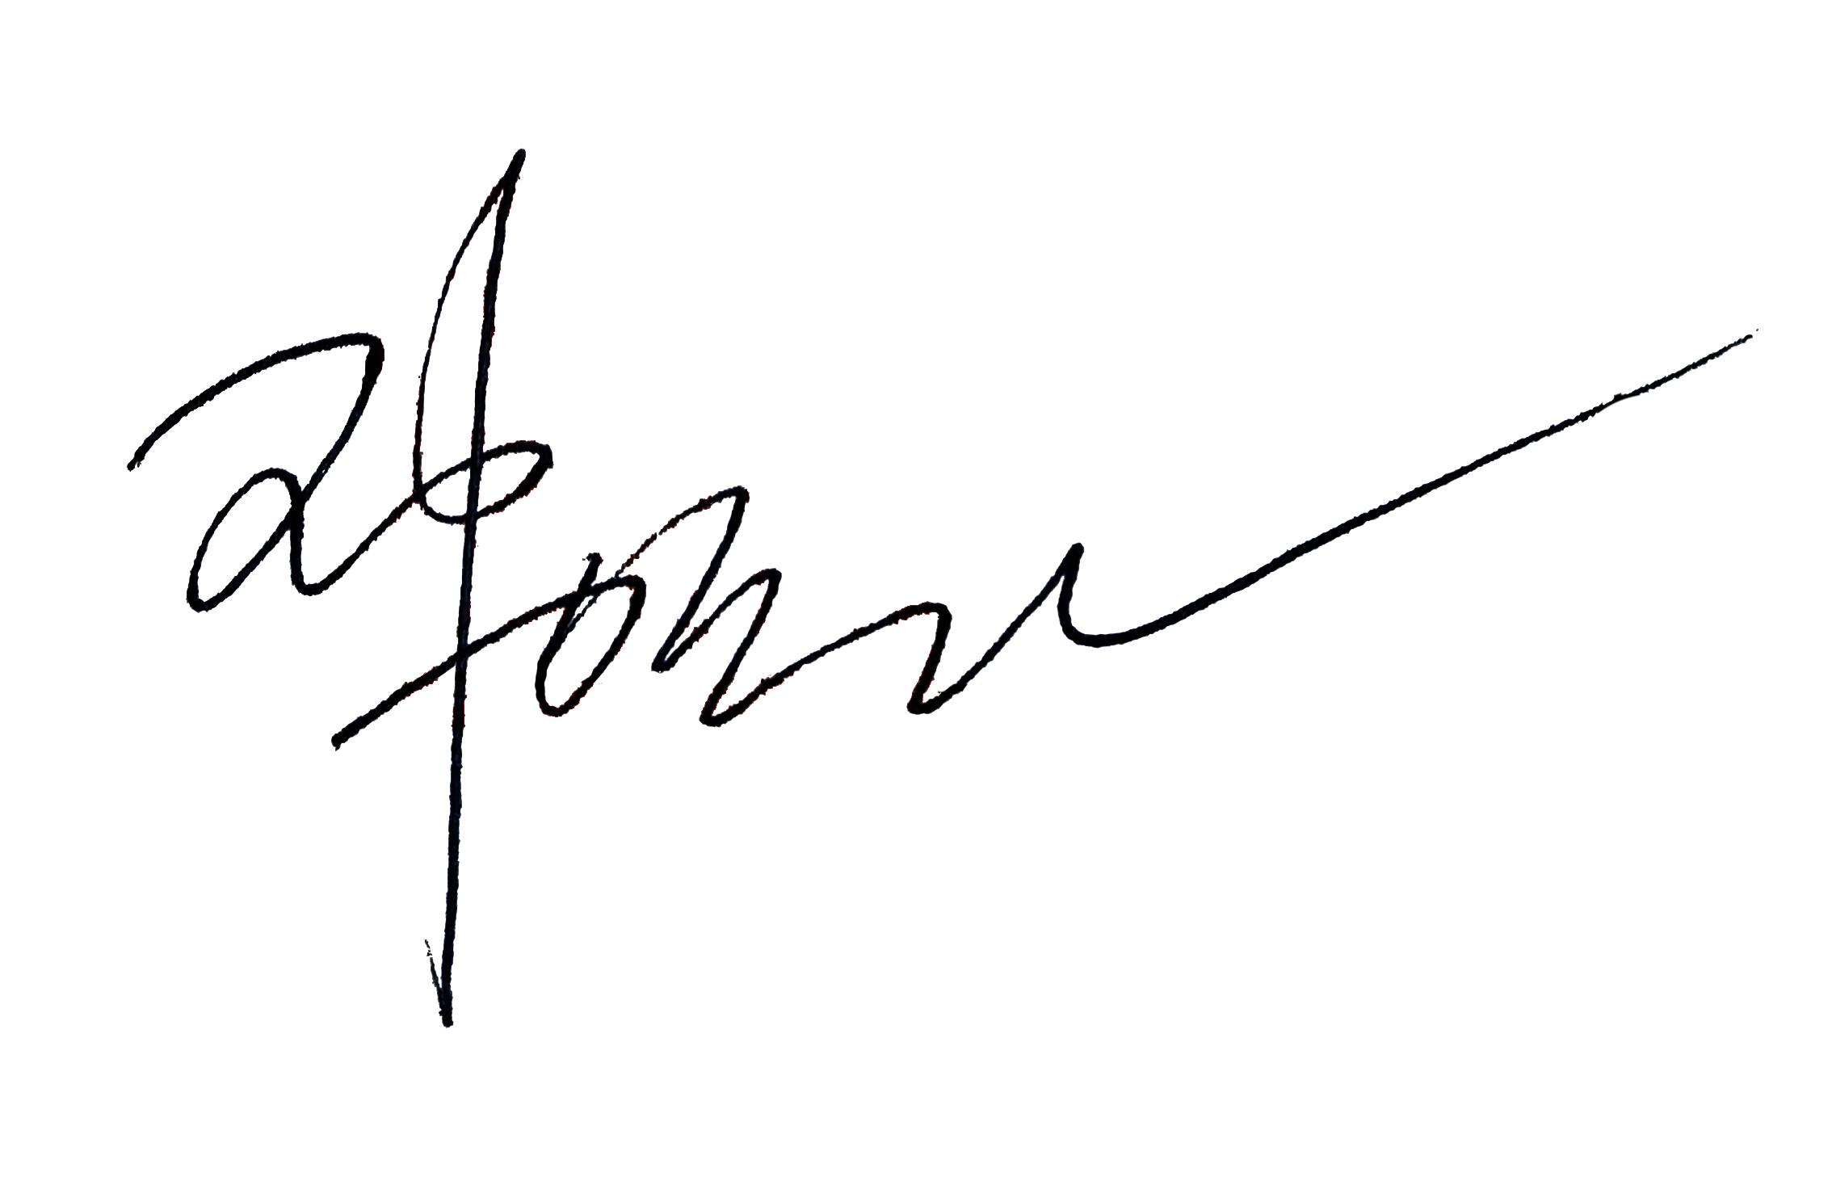  申请原因：（重点写明该药用于治疗该患者病症的优越性、不可替代的理由及用药的紧迫性）  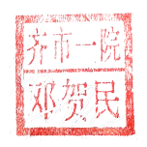  申请医师签名： 申请科室主任签名：
申请科室中心主任审批意见  签名： 日期： 年 月 日 |  |  |  |  |  | 医务部审批意见  签名： 日期： 年 月 日
申请科室主管院长审批意见

签名： 日期： 年 月 日
是否在标  □是 □否 |  | 是否基药  □是 □否 | 是否国谈  □是 □否 | 中（西）药采购负责人审批意见  签名：  日期： 年 月 日 |  |  |  | 药学部临床药学室审批意见  签名：  日期： 年 月 日
采购员签名：
日期： 年 月 日
药学部门审批意见  签名： 日期： 年 月 日 |  |  |  |  |  |  | 药学主管院长审批意见  签名： 日期： 年 月 日
审计物价科审批意见

签名： 日期： 年 月 日

